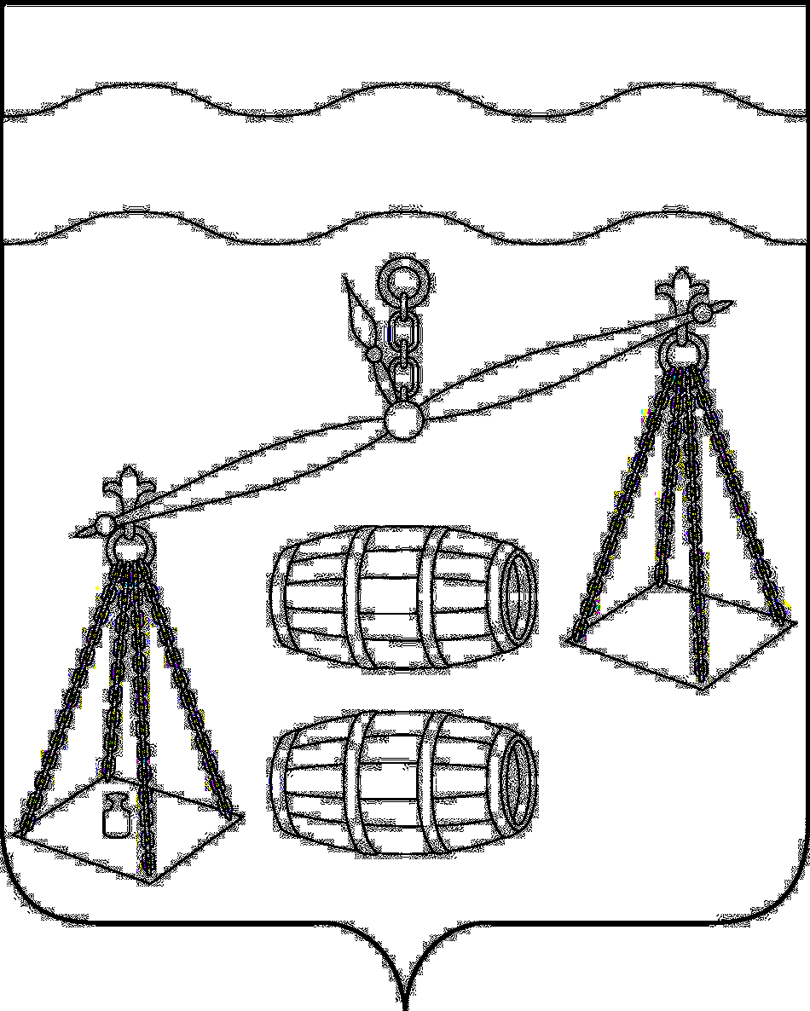

АДМИНИСТРАЦИЯ СЕЛЬСКОГО ПОСЕЛЕНИЯ

« ДЕРЕВНЯ ВЕРХОВАЯ»

Калужская область

ПОСТАНОВЛЕНИЕ

от 29.09.2022г № 23

Об основных направлениях бюджетной
и налоговой политики сельского поселения
«Деревня Верховая» на 2023 год и
на плановый период 2024 и 2025 годов

В соответствии со статьями 172, 184.2 Бюджетного кодекса Российской Федерации, решением Сельской Думы сельского поселения «Деревня Верховая» от 19.07.2022г № 105 «Об утверждении Положения «О бюджетном процессе в сельском поселении «Деревня Верховая» постановлением администрации сельского поселения «Деревня Верховая» от 27.08.2010г №14а «Об утверждении Положения о порядке и сроках составления проекта бюджета СП «Деревня Верховая» на очередной финансовый год и плановый период», администрация СП «Деревня Верховая»

ПОСТАНОВЛЯЕТ:

1. Одобрить основные направления бюджетной и налоговой политики на 2023 год и на плановый период 2024 и 2025 годов согласно приложению к настоящему постановлению.

Врио главы администрации
СП "Деревня Верховая" Л.С.Захарова

Приложение
к постановлению администрации
СП «Деревня Верховая»
от 29.09.2022г №23

ОСНОВНЫЕ НАПРАВЛЕНИЯ
БЮДЖЕТНОЙ И НАЛОГОВОЙ ПОЛИТИКИ СЕЛЬСКОГО ПОСЕЛЕНИЯ «ДЕРЕВНЯ ВЕРХОВАЯ» НА 2023 ГОД И НА ПЛАНОВЫЙ ПЕРИОД 2024 И 2025 ГОДОВ

Бюджетная и налоговая политика сельского поселения «Деревня Верховая» определяет основные задачи, учитываемые при составлении проекта бюджета сельского поселения «Деревня Верховая» на 2023 год и на плановый период 2024 и 2025 годов, и направлена на достижение национальных целей развития, определенных в Указах Президента Российской Федерации от 07.05.2018 № 204 «О национальных целях и стратегических задачах развития Российской Федерации на период до 2024 года» (в ред. Указов Президента Российской Федерации от 19.07.2018 № 444, от 21.07.2020 № 474) и от 21.07.2020 № 474 «О национальных целях развития Российской Федерации на период до 2030 года» (далее – Указы № 204 и № 474), Послании Президента Российской Федерации Федеральному Собранию Российской Федерации от 21 апреля 2021 года.
Основные направления бюджетной и налоговой политики сельского поселения «Деревня Верховая» на 2023 год и на плановый период 2024 и 2025 годов (далее – Основные направления) являются базой для формирования бюджета сельского поселения «Деревня Верховая» на 2023 год и на плановый период 2024 и 2025 годов и определяют стратегию действий администрации сельского поселения «Деревня Верховая» в части доходов, расходов бюджета и межбюджетных отношений.
Целью Основных направлений является определение условий, используемых при составлении проекта местного бюджета на 2023 год и на плановый период 2024 и 2025 годов, подходов к формированию его характеристик и прогнозируемых параметров и дальнейшее повышение эффективности использования бюджетных средств.

I. Основные задачи бюджетной и налоговой политики сельского поселения «Деревня Верховая» на 2023 год и на плановый период 2024 и 2025 годов

1. Обеспечение долгосрочной сбалансированности и устойчивости бюджетной системы сельского поселения «Деревня Верховая» как базового принципа ответственной бюджетной политики поселения.
2. Укрепление доходной базы бюджета сельского поселения «Деревня Верховая» за счет наращивания стабильных доходных источников и мобилизации в бюджет имеющихся резервов.
3. Безусловное исполнение всех социально значимых обязательств государства и стратегическая приоритизация расходов бюджета, направленных на достижение целей и целевых показателей национальных проектов, определенных в соответствии Указами № 204 и № 474, а также результатов входящих в их состав проектов.
4. Проведение ежегодной оценки эффективности налоговых расходов
с последующим формированием предложений по сокращению или отмене неэффективных налоговых льгот и преференций, установленных соответствующими решениями сельского поселения «Деревня Верховая» о налогах, пересмотру условий их предоставления.
5. Продолжение реализации механизма инициативного бюджетирования в сельском поселении, расширение его практик, в том числе молодежного направления, и их развитие, распространение передового опыта в целях прямого вовлечения граждан в решение приоритетных социальных проблем местного значения, принятие конкретных решений по расходованию средств на данные цели и осуществление общественного контроля за эффективностью и результативностью их использования.
6. Обеспечение высокого уровня открытости и прозрачности бюджетного процесса в сельском поселении «Деревня Верховая» и высокого качества управления муниципальными финансами.

II. Основные направления бюджетной и налоговой политики сельского поселения «Деревня Верховая» на 2023 год и на плановый период 2024 и 2025 годов

– Формирование реалистичного прогноза поступления доходов с учетом влияния внешних санкционных ограничений на экономическую ситуацию как в Сухиничском районе, так и в Калужской области и в Российской Федерации в целом;
– реализация мер по увеличению поступлений налоговых и неналоговых доходов, оптимизации расходов и повышению эффективности использования бюджетных средств, сокращению муниципального долга, в том числе путем выполнения мероприятий Программы финансового оздоровления Калужской области;
– улучшение администрирования доходов бюджетной системы с целью достижения объема налоговых поступлений в бюджет сельского поселения
«Деревня Верховая» – повышение эффективности реализации мер, направленных на расширение налоговой базы по имущественным налогам путем выявления и включения
в налогооблагаемую базу недвижимого имущества и земельных участков, которые
до настоящего времени не зарегистрированы;
– поддержка инвестиционной активности субъектов предпринимательской деятельности, стимулирование модернизации действующих предприятий, совершенствование бюджетного и налогового законодательства;
– финансовое обеспечение реализации приоритетных для поселения задач, достижение показателей результативности, установленных национальными проектами, муниципальными программами поселения и входящими в их состав муниципальными проектами;
– обеспечение сохранения на достигнутом уровне целевых показателей, установленных Указами Президента Российской Федерации от 07.05.2012 № 597
«О мероприятиях по реализации государственной социальной политики», от 01.06.2012 № 761 «О Национальной стратегии действий в интересах детей на 2012-2017 годы» и от 28.12.2012 № 1688 «О некоторых мерах по реализации государственной политики в сфере защиты детей-сирот и детей, оставшихся без попечения родителей» (в ред. Указа Президента Российской Федерации от 14.11.2017 № 548), в части повышения оплаты труда отдельных категорий работников бюджетной сферы;
– формирование бюджетных параметров исходя из необходимости безусловного исполнения действующих расходных обязательств, в том числе с учетом их приоритизации, оптимизации и эффективности исполнения, осуществления взвешенного подхода к принятию новых расходных обязательств и сокращения неэффективных бюджетных расходов;
– сокращение невостребованных и необеспеченных контрактами расходов в целях обеспечения сбалансированности бюджета и повышения финансовой дисциплины органов власти района;
– реализация мероприятий по вовлечению в оборот земель сельскохозяйственного назначения, развитию мелиоративного и агропромышленного комплекса;
– реализация мероприятий по формированию современной городской среды и комплексному развитию сельских территорий;
– осуществление финансовой поддержки инициативных проектов в целях активизации участия граждан в местном развитии, выявления и решения приоритетных социальных проблем местного уровня, а также привлечения для их решения всех доступных местных ресурсов;
– проведение взвешенной долговой политики поселения;
– обеспечение высокого уровня открытости, прозрачности и публичности процесса управления муниципальными финансами поселения, гарантирующих гражданам право на доступ к открытым бюджетным данным, в том числе в рамках размещения финансовой и иной информации о бюджете и бюджетном процессе в в сельском поселении на едином портале бюджетной системы Российской Федерации, а также на официальном сайте администрации сельского поселения «Деревня Верховая» сохранение достигнутых позиций в рейтингах районов по уровню открытости бюджетных данных и качеству управления муниципальными финансами.

III. Реализация основных направлений бюджетной и налоговой политики сельского поселения «Деревня Верховая» на 2023 год и на плановый период 2024 и 2025 годов при формировании проекта местного бюджета на 2023 год и на плановый период 2024 и 2025 годов

1. Формирование проекта бюджета сельского поселения «Деревня Верховая» на 2023 год и на плановый период 2024 и 2025 годов осуществляется исходя из необходимости реализации основных задач – обеспечение долгосрочной устойчивости и сбалансированности бюджетной системы сельского поселения «Деревня Верховая», обеспечение роста налоговых и неналоговых доходов местных бюджетов.
2. Прогноз доходов и расходов бюджета сельского поселения «Деревня Верховая» на 2023 год и на плановый период 2024 и 2025 годов формируется на основе показателей прогноза социально-экономического развития сельского поселения на 2023 год и на плановый период
2024 и 2025 годов, а также в соответствии с федеральным, областным и местным бюджетным и налоговым законодательством и проектами федеральных, областных и местных законов по внесению изменений в бюджетное и налоговое законодательство.
3. Формирование расходной части бюджета сельского поселения
«Деревня Верховая» осуществляется исходя из необходимости решения задач, достижения целей и целевых показателей национальных проектов, определенных в соответствии с Указами № 204 и № 474, а также результатов входящих в их состав региональных проектов.
Расходная часть бюджета сельского поселения «Деревня Верховая» на 2023 год и на плановый период 2024 и 2025 годов формируется в рамках муниципальных программ сельского поселения, перечень которых утверждается постановлением администрации сельского поселения «Деревня Верховая». При этом в основе формирования проекта бюджета сельского поселения «Деревня Верховая» должно быть распределение бюджетных ресурсов в прямой зависимости от достижения конкретных результатов.
4. Расходы, финансирование которых осуществляется за счет целевых межбюджетных трансфертов, предоставляемых из областного бюджета, прогнозируются в объемах, предусмотренных проектом закона Калужской области «Об областном бюджете на 2023 год и на плановый период 2024 и 2025 годов».
5. Расчет бюджетных ассигнований на софинансирование мероприятий, финансируемых из областного бюджета, осуществляется исходя из предельного уровня софинансирования расходного обязательства из областного бюджета для сельского поселения «Деревня Верховая» в соответствии нормативно-правовыми актами.
6. Условно утверждаемые расходы на 2024 и 2025 годы планируются
в соответствии с нормами Бюджетного кодекса Российской Федерации.
7. Формирование расходов на оплату труда работников муниципальных учреждений Сухиничского района осуществляется исходя из необходимости обеспечения сохранения на достигнутом уровне целевых показателей, установленных Указами Президента Российской Федерации от 07.05.2012 № 597 «О мероприятиях по реализации государственной социальной политики», от 01.06.2012 № 761 «О Национальной стратегии действий в интересах детей на 2012-2017 годы» и от 28.12.2012 № 1688 «О некоторых мерах по реализации государственной политики в сфере защиты детей-сирот и детей, оставшихся без попечения родителей» (в ред. Указа Президента Российской Федерации от 14.11.2017 № 548), в части повышения оплаты труда отдельных категорий работников бюджетной сферы ежегодно с 1 января 2023-2025 годов, а также с учетом положений Федерального закона «О минимальном размере оплаты труда».
При этом не менее 30 процентов расходов на реализацию данных мероприятий должно быть обеспечено за счет:
– внутренних ресурсов, полученных в результате оптимизации структуры и повышения эффективности бюджетных расходов по соответствующим органам исполнительной власти сельского поселения;
– средств от предпринимательской и иной приносящей доход деятельности.
Бюджетные ассигнования на оплату труда отдельных категорий работников муниципальных учреждений сельского поселения «Деревня Верховая» на которых не распространяется действие указов Президента Российской Федерации, и на оплату труда муниципальных гражданских служащих, лиц, замещающих муниципальные должности, а также работников органов муниципальной власти, иных муниципальных органов, замещающих должности, не являющиеся должностями муниципальной службы сельского поселения «Деревня Верховая» и работников, осуществляющих профессиональную деятельность по должностям служащих и по профессиям рабочих, рассчитываются с учетом ежегодной индексации с 1 октября на прогнозируемый уровень инфляции, определенный на федеральном уровне, в 2023 году – 6,1 %, в 2024 году – 4,0 %, в 2025 году – 4,0 %.
8. Бюджетные ассигнования на 2023 год и на плановый период 2024 и 2025 годов рассчитываются с учетом уменьшения бюджетных ассигнований по расходным обязательствам ограниченного срока действия, а также по расходам, которые утратили свою актуальность и значимость или признаны неэффективными.
Допускается недоведение бюджетных ассигнований в целях обеспечения сбалансированности местного бюджета, за исключением нормативно-обусловленных расходов, в том числе на сумму переходящих на начало года остатков, имеющих тенденцию образования в динамике.
9. Бюджетные ассигнования на исполнение публичных нормативных обязательств учитываются в полном объеме в соответствии с нормативными правовыми актами, устанавливающими эти обязательства, и численностью соответствующей категории граждан.
10. Бюджетные ассигнования на оплату коммунальных услуг на 2023 год и
на плановый период 2024 и 2025 годов рассчитываются исходя из планируемой индексации регулируемых цен (тарифов) на продукцию (услуги) отраслей инфраструктурного сектора.
11. В целях прямого вовлечения населения в выявление и решение приоритетных социальных проблем местного уровня, а также привлечения для их решения всех доступных местных ресурсов, будут предусмотрены межбюджетные трансферты на реализацию программы поддержки местных инициатив.
12. С учетом соблюдения принципа сбалансированности бюджета, установленного Бюджетным кодексом Российской Федерации, могут быть изменены предварительные индексы и пересмотрены объемы средств на реализацию расходных обязательств.
Кроме того, условия, используемые при составлении проекта бюджета сельского поселения «Деревня Верховая» на 2023 год и на плановый период 2024 и 2025 годов, могут быть скорректированы в соответствии с принятым на федеральном уровне механизмом реализации национальных проектов в случае передачи расходных полномочий в рамках проводимой на федеральном уровне работы по совершенствованию разграничений полномочий между Российской Федерацией, субъектами Российской Федерации и органами местного самоуправления, до прогнозируемого уровня инфляции за текущий год с учетом имеющихся бюджетных ресурсов, а также в случае изменения условий формирования бюджета на федеральном и областном уровне.

